ΘΕΜΑ 2
2.1. Ένα αρμονικό κύμα διαδίδεται σε γραμμικό ελαστικό μέσο με κατεύθυνση προς τα δεξιά. Η περίοδος της πηγής είναι $Τ=1s$. Το στιγμιότυπο του κύματος την στιγμή $t=1s$ είναι:
α) | 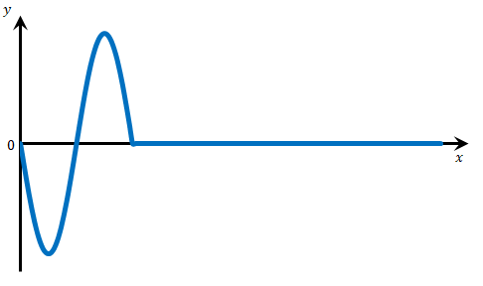
β) | 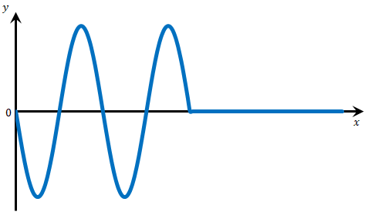
γ) | 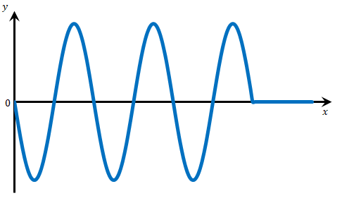

2.1.A. Να επιλέξετε την σωστή απάντηση.
Μονάδες 4
2.1.B. Να αιτιολογήσετε την απάντησή σας.
Μονάδες 8
2.2. Η εξίσωση απομάκρυνσης ενός απλού αρμονικού ταλαντωτή δίνεται από την σχέση
$x=0,2ημ(2t)$ (S.I.)
Η μέγιστη επιτάχυνση του ταλαντωτή κατά την διάρκεια της ταλάντωσης έχει μέτρο
(α)$u^{2}=u_{0}^{2}+2ax$ $0,2\frac{m}{s^{2}}$ , (β) $u^{2}=u_{0}^{2}+ax$ $0,4\frac{m}{s^{2}}$ , (γ) $0,8\frac{m}{s^{2}}$

2.2.A. Να επιλέξετε την σωστή απάντηση.
Μονάδες 4
2.2.B. Να αιτιολογήσετε την απάντησή σας.
Μονάδες 9

